武汉大学2011 —2012 学年下学期

《数据结构》试卷（A）
学号： 姓名： 院系： 专业： 得分
- 选择题 (每小题2分，5小题共10分)
- 下列数据结构中，（ ）是非线性数据结构。
A．树 B.线性表 C. 字符串 D.队列
- 无向图的邻接矩阵是（）。
A．下三角矩阵 B．对称矩阵 C．非对称矩阵 D．上三角矩阵
- 冒泡排序属于以下哪种类型的排序（ ）
A.插入排序 B. 基数排序 C.归并排序 D. 交换排序
- 以下哪种数据结构的主要操作特征是先进先出( )
A.队列 B.图 C.栈 D.树
- 从存储上可以把数据结构分为（ ）两大类。
A. 稳定结构、不稳定结构 B．线性结构、非线性结构
C．初等结构、构造型结构 D．顺序结构、链式结构

- 填空题（每空2分，共10分）
- 数据元素之间的关系在计算机中有两种不同的存储结构： 和链式存储结构。
- 线性链表中的结点包括两个域： 数据域 和指针域。
- 广义表（(a,b,c),(d,e),f）的长度为 。
- 对于一棵二叉树，如果其叶子结点数为9，则度为2的结点数为 8 。
- 利用5个值生成的赫夫曼树中共有 9 个结点。
出卷人 | 邬建伟 李林宜
教研室  负责人  审核签字 | 年 月 日
共 3 页 第 1 页

- 已知某二叉树中序遍历的结果是ABC，试画出其可能的二叉树五种形态。（10分）

- (1) 请问循环队列采用的是顺序存储方式还是链式存储方式？
(2) 现有一循环队列Q，容量为6，初始状态为Q.front=Q.rear=0（如下图所示），依次画出下列各组操作后的队列及其头尾指针变化状态 [有五组操作，每组操作后的结果如下图所示列出，其中第一列左边画队列头尾指针，第二列存放队列内元素。对于队列空间是“空”还是“满”的处理采用如下方法：少用一个元素空间，约定以“队列头指针在队列尾指针的下一位置上”作为队列呈“满”状态的标志。]（12分）
（1）J1、 J2入队列
5
4
3
2
1
0
（2）J1出队列
（3）J3 、J4、J5和J6入队列

（4）J3和J4、J5出队列
（5）J7和J8入队列
Q.rear
Q.front

- 已知一棵二叉树的顺序存储结构如下图所示（存储的数组下标从1开始）。（10分）
（1）画出此棵二叉树。（4分）
1 2 3 4 5 6 7 8 9 10 11 12 13
A | K | H | B | J | G | I | F |  | D | E |  | C
某二叉树的顺序存储结构
（2）写出该二叉树的中序和后序遍历的序列。（6分）
- 已知L是带表头结点的非空单链表的表头指针，P是指向某中间结点K（既不是首结点，也不是尾结点）的指针，请从提供的语句中组合成合适的语句序列完成下列指定的功能(a、b、c之间的操作相互独立，互不影响，Q是临时结点指针变量)。（6分）
a．删除K结点的直接后继结点的语句序列是
b．删除K结点的语句序列是
（1）P＝P->next;（2）P->next＝P;（3）P->next＝P->next->next;
（4）P＝P->next->next;（5）while(P!＝NULL) P＝P->next;
（6）while(Q->next!＝NULL) { P＝Q; Q＝Q->next;}
（7）while(P->next!＝Q) P＝P->next;
（8）while(P->next->next!＝Q) P=P->next;
（9）while(P->next->next!＝NULL) P＝P->next; （10）Q＝P; （11）Q＝P->next;
（12）P＝L; （13）L=L->next; （14）free(Q) ;

出卷人 | 邬建伟 李林宜
教研室  负责人  审核签字 | 年 月 日
共 3 页 第 2 页

- 已知某图的邻接表如下图所示，请：（12分）
  - 简述图的深度优先遍历；（4分）
  - 在该邻接表的存储状态下，写出由顶点V₁开始的深度优先遍历序列；（4分）
  - 在该邻接表的存储状态下，写出由顶点V₁开始的广度优先遍历序列。（4分）
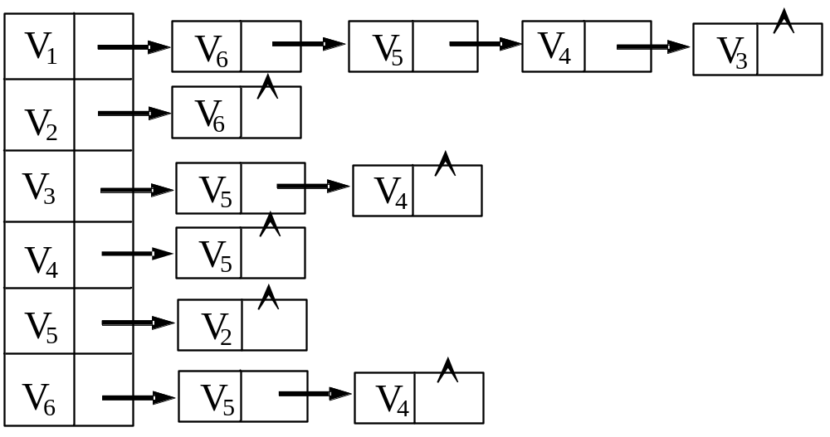

- 给定关键字序列41，30，20，50，65，35，22，28，95，70，5，105，请画出按上述关键字依次输入生成的一棵二叉排序树。（12分）

- 已知关键字序列为{360，90，400，198，312，435，287，260，513，415}，用增量d=5，3，1对上述关键字序列进行希尔排序，请给出各趟排序后的关键字序列的状态。（10分）

- 完成下列在二叉排序树T中插入数据元素e的程序。（8分）
Status InsertBST(BiTree &T, ElemType e) {
// 当二叉排序树T中不存在关键字等于e.key的数据元素时，
// 插入e并返回TRUE，否则返回FALSE
BiTree p,s;
if (!SearchBST(T, e.key, NULL, p)) {
s = (BiTree)malloc(sizeof(BiTNode));
s->data = e; s->lchild = s->rchild = NULL;
if (!p) T = s;
else if (LT(e.key, p->data.key)) （1） ;
else （2） ;
return TRUE;
} else return FALSE;
} // Insert BST

出卷人 | 邬建伟 李林宜
教研室  负责人  审核签字 | 年 月 日
共 3 页 第 3 页

